Практическое задание №5
Задание 1.
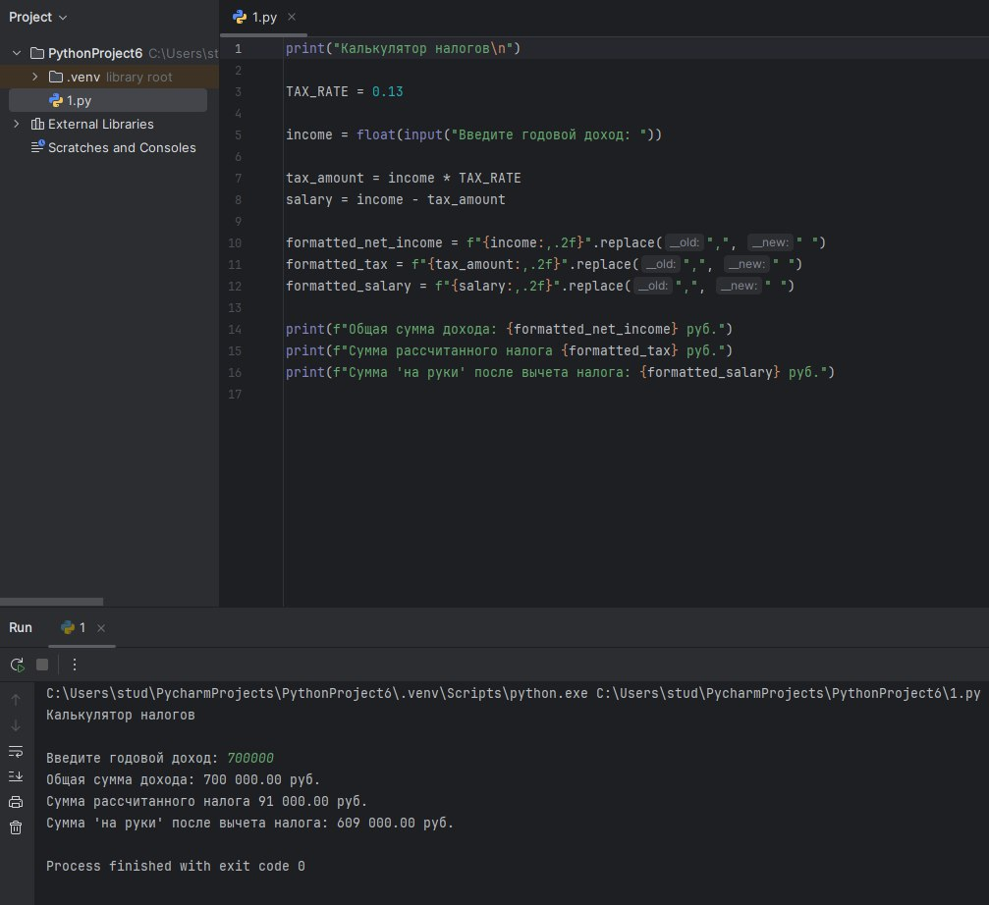

Задание 2.
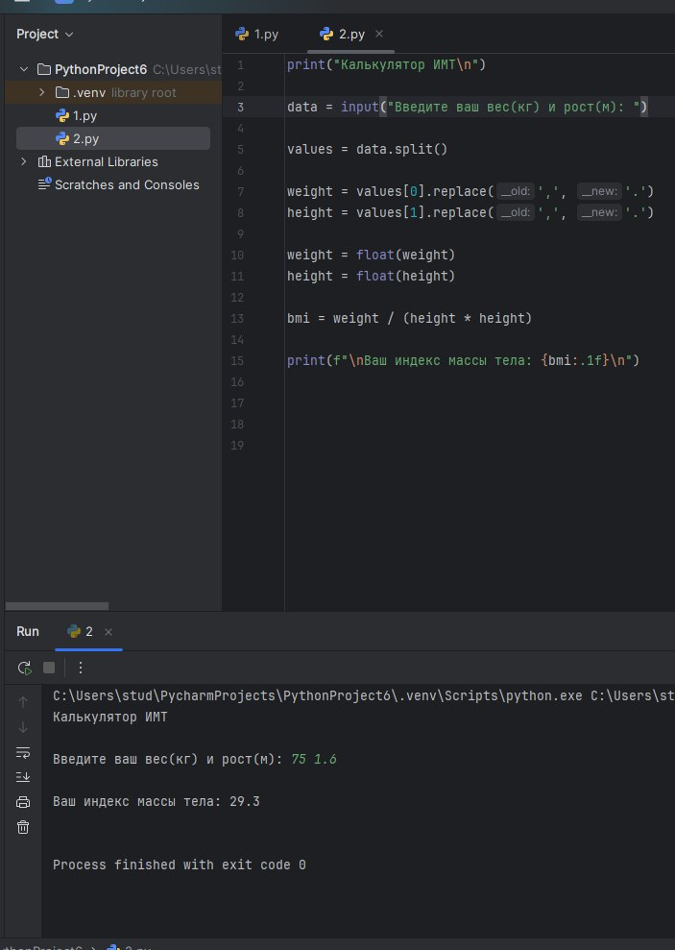

Задание 3.
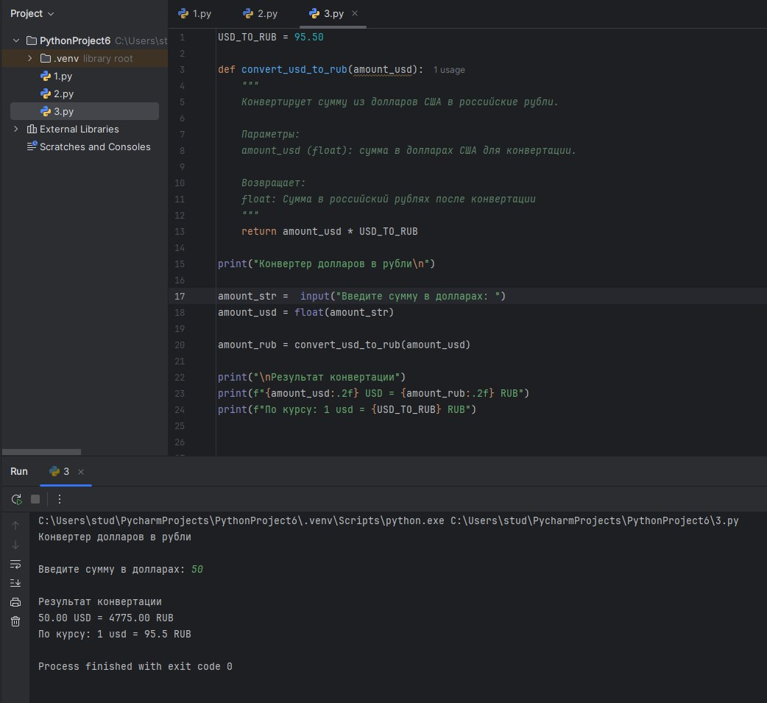

Задание 4.
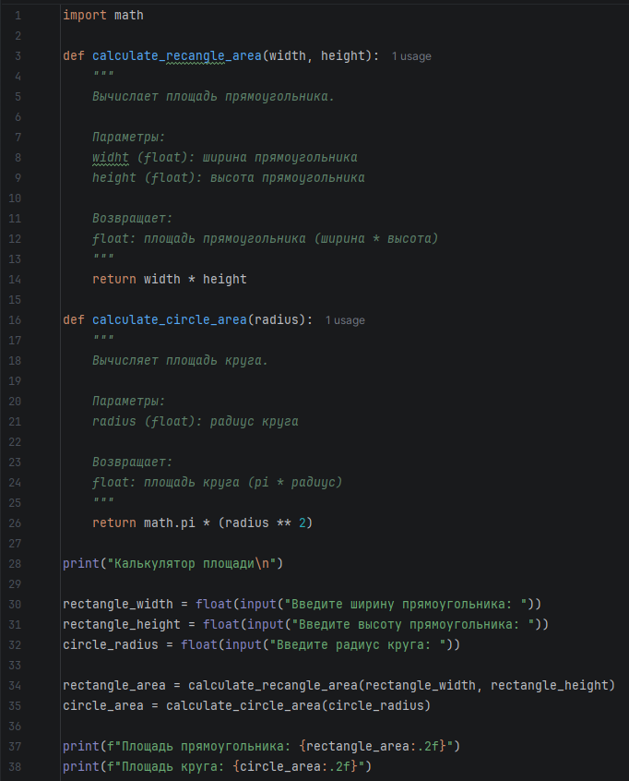
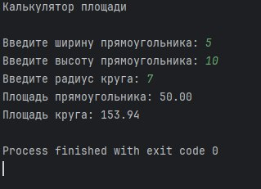

Задание 5.
nominals = [5000, 2000, 1000, 500, 200, 100]

print("Банкомат с номиналами: 5000, 2000, 1000, 500, 200, 100")
print("Сумма должна быть кратной 100")

try:
amount = int(input("Введите сумму для снятия (кратную 100): "))
if amount <= 0 or amount % 100 != 0:
print("Сумма введена некорректно")
else:
print(f"\nВы запросили: {amount} руб.")
print("=" * 30)

count_5000 = amount // 5000
remaining = amount - count_5000 * 5000

count_2000 = remaining // 2000
remaining = remaining - count_2000 * 2000

count_1000 = remaining // 1000
remaining = remaining - count_1000 * 1000

count_500 = remaining // 500
remaining = remaining - count_500 * 500

count_200 = remaining // 200
remaining = remaining - count_200 * 200

count_100 = remaining // 100

total_issued = 0
issued = False

if count_5000 > 0:
print(f"Купюр номиналом 5000 руб.: {count_5000} шт.")
total_issued += count_5000 * 5000
issued = True

if count_2000 > 0:
print(f"Купюр номиналом 2000 руб.: {count_2000} шт.")
total_issued += count_2000 * 2000
issued = True

if count_1000 > 0:
print(f"Купюр номиналом 1000 руб.: {count_1000} шт.")
total_issued += count_1000 * 1000
issued = True

if count_500 > 0:
print(f"Купюр номиналом 500 руб.: {count_500} шт.")
total_issued += count_500 * 500
issued = True

if count_200 > 0:
print(f"Купюр номиналом 200 руб.: {count_200} шт.")
total_issued += count_200 * 200
issued = True

if count_100 > 0:
print(f"Купюр номиналом 100 руб.: {count_100} шт.")
total_issued += count_100 * 100
issued = True

if not issued:
print("Не удалось выдать запрошенную сумму доступными номиналами")
elif total_issued == amount:
print(f"Сумма {total_issued} руб. выдана полностью!")
else:
print(f"Ошибка в расчетах! Выдано {total_issued} из {amount} руб.")

except ValueError:
print("Ошибка, введите целое число.")
